Un verre çà va, deux verres çà va, trois verres… (version terminale)

Niveau : terminale

Durée indicative : 2 h

Extrait du programme :

Notions et contenus | Compétences exigibles
Contrôle de la qualité par dosage  Dosages par étalonnage :  - spectrophotométrie ; loi de Beer-Lambert ;  - conductimétrie ; explication qualitative de la loi de Kohlrausch, par analogie avec la loi de Beer-Lambert | Mettre en œuvre un protocole expérimental pour caractériser une espèce colorée.  Pratiquer une démarche expérimentale pour déterminer la concentration d'une espèce à l'aide de courbes d'étalonnage en utilisant la spectrophotométrie et la conductimétrie, dans le domaine de la santé, de l'environnement ou du contrôle de la qualité

Déroulement de la séance :
L’ensemble des documents est distribué aux élèves.

15 à 20 min ; appropriation des documents et validation de la stratégie par le professeur.
5 min : Les élèves doivent tout d’abord trouver la longueur d’onde à laquelle se placer pour effectuer les mesures

Remarques et conseils :
- Prévoir une notice explicative du colorimètre
- Le colorant alimentaire bleu commercialisé par « Vahiné » est une solution aqueuse de bleu brillant (E133) de concentration massique 6 g/L.
- On peut également travailler avec les concentrations molaires

- Et maintenant, j’évalue mon travail…

Niveau A : j’y suis parvenu seul, sans aucune aide
Niveau B : j’y suis parvenu après avoir obtenu une aide (de mon binôme, d’un autre groupe, de mon professeur)
Niveau C : j’y suis parvenu après plusieurs « coups de pouce »
Niveau D : je n’y suis pas parvenu malgré les différents « coups de pouce »

Compétences | A | B | C | D
S’approprier
J’ai pensé à déterminer la masse de E133 que j’ai le droit d’ingérer par jour
J’ai pensé à déterminer la masse de E133 présente dans un verre de cocktail
Je comprends que je dois construire une courbe d’étalonnage donnant A en fonction de c
Je comprends que je dois déterminer la longueur d’onde la plus adaptée et pour cela utiliser la courbe A en fonction de λ
Analyser
J’ai eu l’idée de mesurer l’absorbance du sirop de menthe
J’ai eu l’idée de reporter cette valeur sur le graphique pour retrouver la concentration en E133 dans le sirop de menthe
Je me suis servi de la concentration et du volume de sirop dans un verre pour retrouver la masse de E133 dans le verre (m = c_{m}×V)
Réaliser
J’ai mesuré l’absorbance correctement
Je sais tracer la courbe d’étalonnage avec un tableur
J’ai déterminé grâce au graphique la concentration massique en E133 dans le sirop
J’ai calculé grâce au volume de sirop de menthe dans un verre et à la concentration massique déterminée, la masse de E133 dans un verre
J’ai calculé le nombre maximum de verres de cocktails autorisés par jour
Valider
Je sais exploiter mes résultats pour répondre à la question posée.
Je sais utiliser les symboles et unités adéquats
J’analyse mes résultats de manière critique et je sais conclure.
Réaliser
Je sais utiliser les notions et le vocabulaire adapté :
Je sais présenter une synthèse de manière cohérente, complète et compréhensible : compte rendu complet et soigné

.

JOKERS à découper et à distribuer aux binômes si nécessaire

JOKER 1 | A l’aide du spectre d’une solution aqueuse de E133 , trouver la longueur d’onde à laquelle se placer pour effectuer les mesures.

JOKER 2 | Je trace la courbe d’étalonnage A=f(c) sur Régressi  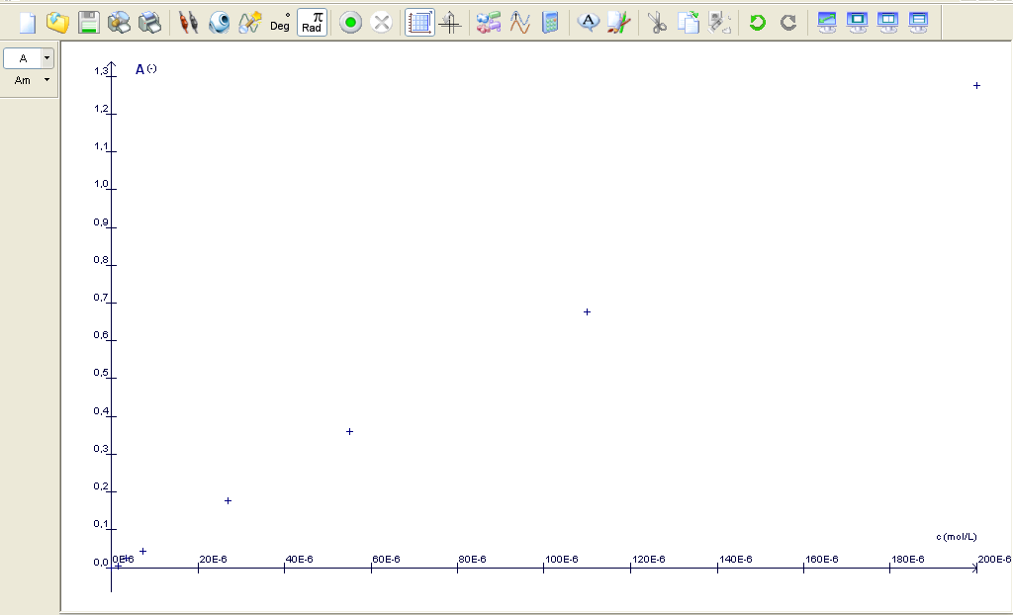

JOKER 4 | Je mesure A_{sirop}  Je détermine graphiquement la concentration en E133 dans le sirop

JOKER 5 | Je calcule la masse de E133 dans un verre de cocktail :  V_{sirop= 4 cL = 40 mL}

JOKER 6 | Je calcule la masse maximale de E133 qu’un adolescent de 60kg peut ingérer par jour :  m_{max}=

JOKER 7 | Je détermine le nombre maximal de verres de sirop autorisés par jour  N = m_{max} / m_{verre}

